Приложение 4
Тест по теме:
«История развития вычислительной техники»

Выберите правильный ответ

- Электронная вычислительная машина – это:
а) комплекс аппаратных и программных средств обработки информации;
б) комплекс технических средств для автоматической обработки информации;
в) модель, устанавливающая состав, порядок и принципы взаимодействия входящих в нее компонентов.
2. Персональный компьютер – это:
а) ЭВМ для индивидуального покупателя;
б) ЭВМ, обеспечивающая диалог с пользователем;
в) настольная или персональная ЭВМ, удовлетворяющая требования общедоступности и универсальности
3. Изобретатель механического устройства, позволяющего складывать числа:
а) П.Нортон;
б) Б.Паскаль;
в) Г.Лейбниц;
г) Д.Непер.
4. Ученый, соединивший идею механической машины с идеей программного управления:
а) Ч.Беббидж (середина XIX в.);
б) Дж.Атаносов (30е г.г. XX в.);
в) К.Бери (XXв.);
г) Б.Паскаль (середина XVII в.)
5. Первым программистом мира является:
а) Г.Лейбниц;
б) Ч.Бэббидж;
в) Дж. фон Нейман;
г) А.Лавлейс.
6. Страна, где создана первая ЭВМ, реализующая принципы программного управления:
а) США;
б) Англия;
в) в Германии
г) СССР.
7. Основоположник отечественной вычислительной техники:
а) М.В.Ломоносов;
б) С.В.Королев;
в) С.А.Лебедев;
г) А.Д.Сахаров.
8. Город, в котором была создана первая отечественная ЭВМ:
а) Киев;
б) Москва;
в) Санкт-Петербург;
г) Екатеринбург.
9. Средство связи пользователя с ЭВМ второго поколения:
а) перфокарты;
б) магнитные жетоны;
в) магнитные ленты;
г) магнитные жетоны.
10. Первый инструмент для счета
а) палочки;
б) камешки;
в) рука человека;
г) ракушки.
11. Система счисления в русских счетах:
а) двоичная;
б) пятеричная;
в) восьмеричная;
г) десятичная.
12. Область применения ЭВМ первого поколения:
а) дизайн;
б) инженерные и научные расчет;
в) банковские дела;
г) архитектура и строительство.
13. Поколение ЭВМ, во времена которого стали появляться языки программирования высокого уровня:
а) первого;
б) второго;
в) третьего;
г) четвертого.
14. Поколение ЭВМ, элементной базой которых были транзисторы:
а) первого;
б) второго;
в) третьего;
г) четвертого.
15. Язык программирования в машинах первого поколения:
а) машинный код;
б) Ассемблер;
в) Бейсик
г) Фортран
Выберите все верные ответы:

16. Элементы ЭВМ третьего поколения:
а) интегральные микросхемы;
б) микропроцессоры
в) дисплей на основе ЭЛТ
г) магнитные диски
д) манипулятор «мышь»
17. Элементы аналитической машины Бэббиджа
а) блок ввода;
б) микропроцессор;
в) блок вывода;
г) контора;
д) мельница;
е) блок печати результата;
ж) арифметическое устройство;
з) память;
и) склад;
к) офис.
18. Элементы ЭВМ четвертого поколения:
а) интегральные микросхемы;
б) микропроцессоры;
в) цветной дисплей;
г) транзисторы;
д) манипулятор «джойстик»;
е) графопостроители.
19. Самые первые устройства для счета
а) 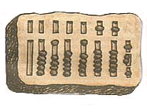
б) 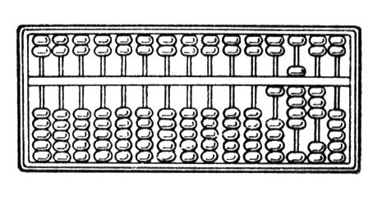
в) 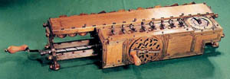
г) 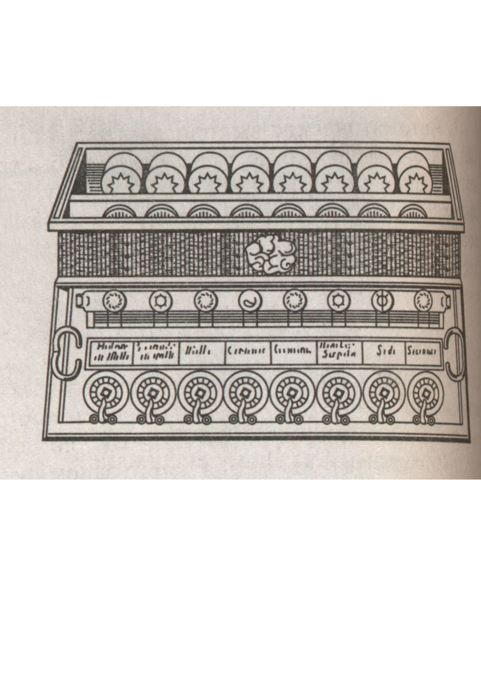

20. Первые ЭВМ отечественного производства:
а) Электронная Счетная Машина;
б) Большая Электронная Счетная Машина;
в) Специализированная Электронная Счетная Машина;
г) Специальная Электронная Счетная Машина;
д) Средняя Электронная Счетная Машина;
е) Малая Электронная Счетная Машина;
ж) Микро Электронная Счетная Машина;

Таблица ответов

Вопрос | 1 | 2 | 3 | 4 | 5 | 6 | 7 | 8 | 9 | 10 | 11 | 12 | 13 | 14 | 15
Ответ | б | в | б | а | г | а | в | а | а | в | г | б | б | б | а
Балл | 1 | 1 | 1 | 1 | 1 | 1 | 1 | 1 | 1 | 1 | 1 | 1 | 1 | 1 | 1

Вопрос | 16 | 17 | 18 | 19 | 20
Ответы | а, в, г | а, г, д, е, и | б, в, д | а, б | б, в, е
Балл | 3 | 5 | 3 | 2 | 3

Шкала оценивания результата работы

Баллы | Оценка
Больше 24 | Отлично
От 16 до 24 | Хорошо
От 8 до 15 | Удовлетворительно
Меньше 8 | Не сдал

